**KUCH TRASFORMATORLARINI ISHLATISH.**

**Transformatorlarni ishlatishdagi talablar.**

Transformatorlarni ishlatish jarayonida ularni ishonchli ishlashi ta’minlanishi lozim. Yuklamalar, kuchlanish me’yori, transformatorlarning alohida qismlarining harorati, moyning harakteristikalari va izolyasiya parametrlari o‘rnatilgan me’yorlari chegarisida bulishi kerak. Sovutish tizimi, kuchlanishni rostlash va boshqa tarkibiy qismlari shuningdek, doimiy vositalari bo‘lmish yong‘in o‘chirish, moy qabul qilgich, moy chiqqishlar va moy to‘plagichlar soz bo‘lishi kerak.

Yong‘in o‘chirish tizimi avtomatikasi bir yilda bir marotaba sinovdan o‘tishi kerak.

Ochiq taqsimlash qurilmalaridagi transformatorlar baklarida stansiya yoki podstansiya tomonidan belgilangan tartib raqamlari, hamda ushbu raqamlar eshiklarda va kameralarda shuningdek transformator punktlarining ichida bo‘lishi kerak.

Ochiq taqsimlash qurilmalarida joylashgan transformatorlar tabiat hamda moy

ta’sirlariga chidamli och rangli bo‘yoqda bo‘yalmog‘i lozim.

Transformatorlarni sovutish tizimlari ikkita manbadan ta’minlanishi, moyni majburiy aylanishi tizimli transformatorlarda esa zahirani qayta o‘lash tizimi orqali ulanishi kerak.

Kuchlanishni yuklama ostida rostlash qurilmasi avtomatik holatda ishga shay holatda bo‘lishi kerak. Transformator kuchlanish ostida bo‘lganda kuchlanishni yuklama ostida rostlash qurilmasini qulda uzib ulash man etiladi.

Havo va moyni majburiy aylanishi (DS) hamda suv va moyni majburiy aylanishli (S) tizimlari transformatorlarda ishga tushganda (o‘chirilganda) tranformator bilan bir vaqtning o‘zida ishga tushishi (o‘chirilishi) kerak. Moyni majburiy aylanishi yuklamadan qatiy nazar uzluksiz bo‘lishi, sovutish tizimini ishga tushirish (o‘chirish) tartibi ishlab chiqaruvchi yo‘riqnomasi bo‘yicha aniqlanishi kerak.

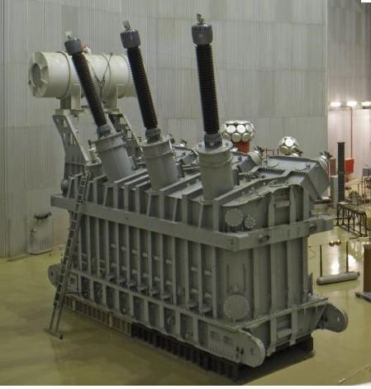

3.1 – rasm. TЦ-630000/330 tipli kuch transformatori zovodning tajriba zalida.

Transformatorlarning havoni majburiy aylanishli va moyni tabiiy aylanish (Д) tizimlaridagi ventilyatorlarning motorlari moy harorati 55 0C etganda yoki nominal yuklamada ishga tushmog‘i hamda moy harorati 50 0C tushganda yuklama toki nominal tokdan kichik bo‘lsa avtomatik tarzda o‘chirilishi kerak.

Moy-suvli sovutish tizimli transformatorlarning kengaytirgichlaridagi moy sathini eng kam miqdorida moy sovutgichlaridagi moy bosimi quvurlardan aylanayotgan suv bosimidan 10 kPa dan kam bo‘lmasligi kerak.

Elektr stansiya va nimstansiyalariga o‘rnatilgan uch fazali transformatorlar eng ko‘p tarqalgan, chunki ularda jami quvvati xuddi shuncha bo‘lgan uchta bir fazali transformatorlarga qaraganda isroflar 12—15%, aktiv materiallar sarfi bilan qiymati 20—25% kam.

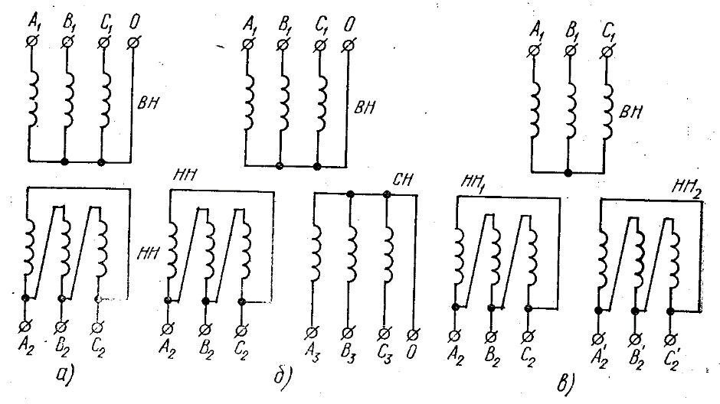3.2-rasm. Transformatorlarning prinsipial sxemalari: a)ikki chulg‘amli; b)-uch chulg‘amli;

v)-past kuchlanishli ajratilgan chulg‘amli.

Transformatorsozlikdagi taraqqiyot 220 va 500 kV kuchlanishli, quvvati 630 MVA gacha, 330 kV kuchlanishli, quvvati 1000

MVA li uch fazali transformatorlarni va

500/110 kV li, birlik quvvati

250 kVA li avtotransformatorlarni ishlab chiqarish imkoniyatini berdi.

|  |
| --- |
| qiymati ularni transportirovka qilish sharoitlari, massasi va o‘lchamlari bilan cheklanadi.  Bir fazali transformatorlar, odatda, etarli quvvatga ega bo‘lgan uch fazali transformator tayyorlash mumkin bo‘lmagan yoki transportirovka qilish ancha qiyin bo‘lgan hollardagina qo‘llaniladi. Bir fazali transformatorlar guruhlarining eng katta quvvati 500 kV kuchlanishda 1600 MVA; 750 kV kuchlanishda 1250 MVA ga teng. Har bir fazadagi turli kuchlashdagi chulg‘amlar soniga qarab transformatorlar ikki chulg‘amli va uch chulg‘amliga bo‘linadi (3.2-rasm, a, b). Bundan tashqari, aynan bir xil kuchlanishdagi chulg‘amlar, odatda, pasaytiruvchi chulg‘ami bir-biridan va erga tutashtirilgan qismlardan izolyasiya qilingan ikki va undan ortiq parallel tarmoqlardan tashkil topadi. Bunday transformatorlar ajratilgan chulg‘amli transformatorlar deb ataladi (3.2-rasm, v). Yuqori, o‘rtacha va past kuchlanishli chulg‘amlarni qisqacha YuK, O‘K va PK deb belgilash qabul qilingan.  Past kuchlanishli ajratilgan chulg‘amli transformatorlar bitta kuchaytiruvchi transformatorga bir nechta generatorlarni ulash imkonini beradi, o‘z ehtiyojini ta’minlash sxemalarida, shuningdek qisqa tutashuv tokining kattaligini cheklash maqsadida, pasaytiruvchi nimstansiyalarda ham keng qo‘llaniladi.  Transformatorning nominal quvvati, kuchlanishi, toki, qisqa tutashuv kuchlanishi, salt ishlash toki, salt ishlash bilan qisqa tutashuvdagi isroflar transformatorning asosiy parametrlari hisoblanadi.  Transformatorning nominal quvvati deb zavod pasportida ko‘rsatilgan to‘la quvvatining qiymatiga aytilib, nominal chastota va kuchlanishda, o‘rnatish joyi va sovitish muhiti nominal bo‘lgan sharoitlarda transformatorni shu quvvat bilan uzluksiz yuklash mumkin bo‘ladi.  Ikki chulg‘amli transformatorlarning nominal quvvati uning har bir chulg‘amining quvvatidan iborat. |

Transformatorlar quvvatining chegaraviy

3.3-rasm.Transformator va avtotransformatorlarning neytrallarini erga ulash usullari: a-110-220 kV li РПН siz tranformatorlarda; b–330-500 kV li РПН siz transformatorlarda; v-110 kV li o‘rnatilgan РПН li transformatorlarda; g-avtotransformatorlarda; d-150-220 kV li РПН li traneformatorlarda; e-330-500 kV li RPN li 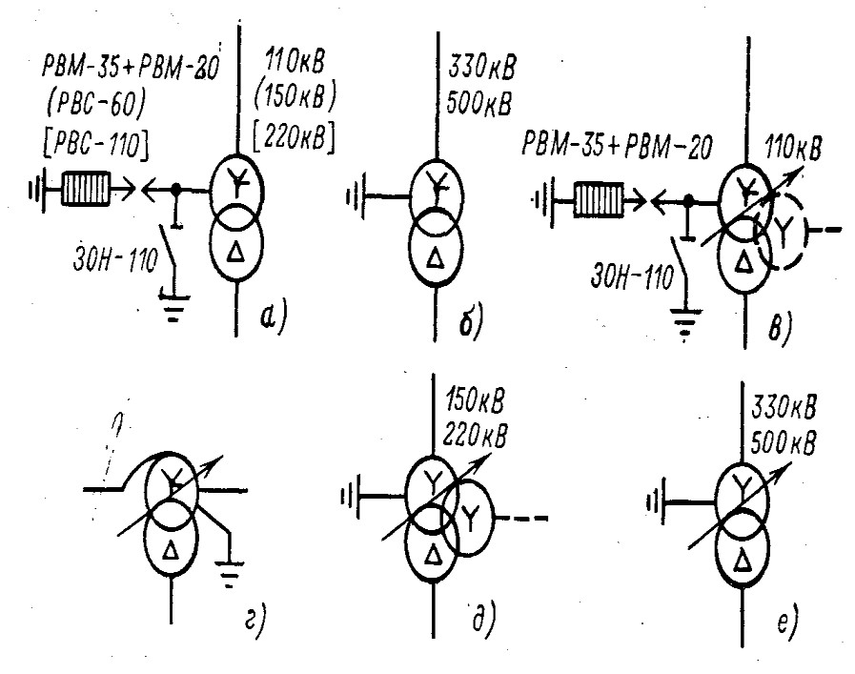

Uch chulg‘amli transformatorlar chulg‘amlarining quvvati bir-biriga teng yoki har xil qilib tayyorlanadi. Quvvatlari har xil bo‘lganda har bir alohida chulg‘am ichida eng katta nominal quvvatga ega bo‘lgan chulg‘amning quvvati transformatorning nominal quvvati deb qabul qilinadi. Chulg‘amlarning nominal kuchlanishlari - taransformatorning salt ishlashida birlamchi va ikkilamchi

chulg‘amlarining kuchlanishlaridir. Uch fazali transformator uchun - bu uning liniya (fazalar orasidagi) kuchlanishidir. Bir fazali transformator agar yulduz sxemasida biriktirilib, uch fazali guruhga ulashga mo‘ljallangan bo‘lsa, bu kuchlanish *U/* 3 ga teng bo‘ladi. Transformator yuklama bilan ishlaganda va uning birlamchi chulg‘ami qisqichlariga nominal kuchlanish berilganda ikkilamchi chulg‘amdagi kuchlanish nominalga qaraganda transformatorda isrof bo‘lgan kuchlanishning kattaligiga teng miqdorga kichik bo‘ladi

**3.2. Kuch transformatorlarnig sovitish tizimi.**

Transformagorning ishlash jarayonida uning chulg‘amlari va magnit o‘tkazgichi ulardagi energiyaning isrof bo‘lishi hisobiga qiziydi. Transformator qismlarining qizish chegarasini izolyasiya cheklaydi, chunki uning ishlash muddati qizish haroratiga bog‘liq. Transformator quvvati qancha katta bo‘lsa, sovitish tizimi shuncha intensivroq bo‘lishi kerak.

Transformatorlarni havo bilan tabiiy sovitish. Bunday transformatorlar *«quruq»* nomini olgan. Havo bilan tabiiy sovitish shartli ravishda quyidagicha belgilanadi: ochiq tayyorlanganida C, himoyali tayyorlanganida CЗ; germetik tayyorlanganida СГ.

«Quruq» transformator chulg‘ami haroratining sovituvchi muhit haroratidan yo‘l qo‘yiladigan oshish chegarasi izolyasiyaning qizishga chidamliligi sinfiga bog‘liq va standartlarga muvofiq A sinfi uchun 60oС; E sinfi uchun 75oС; B sinfi uchun 80oC; C sinfi uchun 100oC; N sinfi uchun 125oC dan ko‘p bo‘lmasligi kerak.

Sovitishni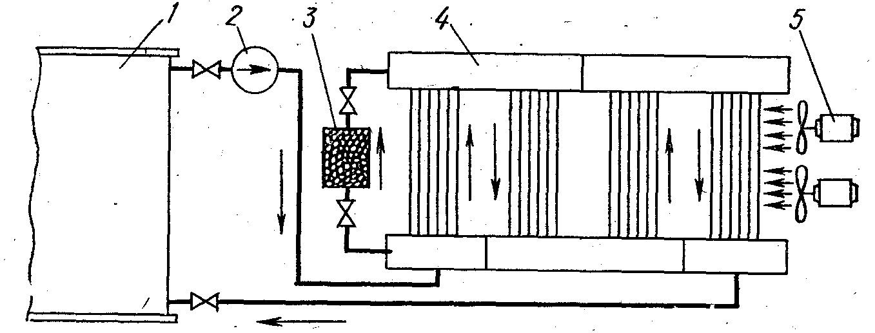ng bu tizimi kamsamarali bo‘lganligi

sababli kuchlanishi 15 kV gacha, quvvati 1600 kVA gacha bo‘lgan

3.4-rasm. ДЦ tizimi sovitgichning prnsipial sxemasi: 1–transformator

transformatorlar baki; 2-elektr nasosi; 3- adsorb filtr; 4-sovitkich; 5-puflash ventilyatori.

uchun qo‘llaniladi.

*Moy bilan tabiiy sovitish* (M) 16000 kVA va undan kam quvvatli transformatorlar uchun qo‘llaniladi. Bunday transformatorlarda chulg‘am va magnit o‘tkazgichda ajralgan issiqlik ular atrofidagi moyga beriladi, bu moy bak va radiator kuvirlarida aylanib, uni atrofdagi havoga beradi. Transformator yuklamasi nominal bo‘lganda moyning harorati yuqorigi eng qizigan qatlamlarida ±95oC dan oshmasligi kerak.

Atrofga issiqlikni yaxshi tarqatish uchun transformatorlar baki, quvvatga qarab, qovurg‘alar, sovitish kuvirlari yoki radiatorlari bilan jihozlanadi.

*Moyni puflash va tabiiy sirkulyasiyash yo‘li bilan sovitish* (Д) quvvati katta transformatorlarda qo‘llaniladi. Bu holda radiator kuvirlaridan tashkil topgan osma sovitgichlarga ventilyator o‘rnatiladi. Ventilyator pastdan havoni so‘radi va trubalarning yuqorigi qizigan qismiga haydaydi. Ventilyatorlarni ishga tushishi va to‘xtashi transformatorning yuklamasi va moyning qizish haroratiga qarab, avtomatik amalga oshirilishi mumkin.

*Moyni puflash va moyni havo sovitgichlar orqali majburiy sirkulyasiyalash yo‘li bilan sovitish* (ДЦ) quvvati 63000 kVA va undan katta bo‘lgan transformatorlar uchun qo‘llaniladi.

Sovitgichlar tashqarisiga ventilyator havo haydaydigan qirrali yupqa trubalar tizimidan tashkil topgan. Moy trubasi ichiga joylashtirilgan elektr nasoslari moyning sovitgichlar orqali uzluksiz majburan sirkulyasiyasini hosil qiladi (3.4-rasm). Moy katta tezlikda sirkulyasiyalanishi, sovitish yuzalari kattalashgani va jadal puflash hisobiga sovitgichlar issiqlikni ko‘p uzatadi va ixchamdir. Sovitishning bunday tizimiga o‘tish transformatorlarning o‘lchamlarini ancha kamaytirish imkoniyatini beradi.

Sovitgichlar transformatorlar bilan bir poydevorga yoki transformatorning baki yonidagi alohida poydevorga o‘rnatilishi mumkin.

*Moy majburan sirkulyasiyalanadigan moy-suvli sovitish* (Ц) prinsipial jihatdan

ДЦ tizimiga o‘xshash tuzilgan faqat farqi shundaki, undagi sovitgichlar trubalardan iborat bo‘lib ular ichida suv aylanadi, trubalar orasida esa moy yuradi.

Transformatorning moy tizimiga suv tushishining oldini olish uchun moy sovitgichlardagi moy bosimi ularda aylanuvchi suv bosimidan kamida 0,02 MPa (2

N/sm2) ga ortiq bo‘lishi kerak. Sovitishniig bu tizimi samarali, biroq konstruksiyasi jihatidan ancha murakkab bo‘lib, gidrostansiya va yopiq xonalarga o‘rnatiladigan (100 MVA va undan yuqori) quvvatli transformatorlarda ishlatiladi.

ДЦ va Ц sovitish tizimli transformatorlarda moyni majburan sirkulyasiyalash qurilmasi traisformator ishga tushishi bilan bir vaqtda avtomatik ulanishi va transformatorning yuklanishidan qat’iy nazar uzluksiz ishlashi kerak. Shu bilan birga, ishga tushiriladigan sovitgichlar soni transformatorning yuklanishisiga qarab aniqlanadi. Bunday transformatorlar moyning va sovituvchi suvning sirkulyasiyalanishini to‘xtatish, ventilyatorni to‘xtatish kerakligi haqidagi signalizatsiyaga ega bo‘lishi kerak.

Shuni ham aytib o‘tish kerakki, hozir chulg‘amlari juda ham past haroratgacha sovitiladigan transformatorlarning yangi konstruksiyalari ishlab chiqilmoqda. Metall past haroratda o‘ta o‘tkazuvchanlik xossasiga ega bo‘lib, chulg‘am kesimini keskin kamaytirish imkonini beradi. O‘ta o‘tkazuvchanlik prinsipidagi transformatorlar kriogenli transformatorlar quvvati 1000 MVA va undan yuqori bo‘lishiga qaramay kichik og‘irlikka ega.

Har bir transformator qo‘yida ko‘rsatilgan tartibdagi shartli harfiy belgilarga eta:

1. fazalar soni (bir fazali uchun-0, uch fazali uchun-T);
2. sovitish turi - yuqorida keltirilgan tushuntirish asosida;

Z) turli kuchlanishli tarmoqlarda ishlaydigan chulg‘amlar soni (agarda u ikkitadan ortiq bo‘lsa); uch chulg‘amli transformatorlar uchun T, ajratilgan chulg‘amli transformator uchun P (fazalar sonidan keyin ko‘rsatiladi);

1. chulg‘amlardan biri РПН qurilmasi bilan tayyorlangan bo‘lsa, qo‘shimcha Н harfi bilan belgilanadi;
2. avtotransformatorlarni belgilash uchun birinchi o‘rinda A harfi qo‘iiladi.

Harfiy belgidan keyin nominal quvvat va kuchlanish sinfi ko‘rsatiladi. Bir xil parametrli, bir xil konstruksiyali turli korxonalarda ishlab chiqariladigan transformatorlar uchun, shu konstruksiyadagi transformatorlar qaysi yildan boshlab ishlab chiqarilishi ko‘rsatiladi.

Masalan: TMН-10000/110 - 67 - uch fazali, ikki chulg‘amli, moy bilan tabiiy sovitiluvchi, РПН li nominal quvvati 10000 kVA, 110 kV klassli, 1967 yilda yaratilgan konstruksiyali transformator.

**Transformatorlarning yuqlanish qobiliyati**

*Transformatorlarning yuklanish qobiliyati deganda ularning ruxsat etilgan yuklanishlari bilan o‘tayuklanishlari birgalikda tushuniladi.*

*Ruxsat etlilgan yuklanish - vaqt bo‘yicha chegaralanmagan uzoq muddatli yuklanish bo‘lib, bunda chulg‘am izolyasiyasining qizishidan eskirishi nominal ish rejimidagi eskirishidan katta bo‘lmaydi.*

*Transformatorning o‘tayuklanishi - izolyasiyaning tez eskirishiga olib keladigan yuklanish.* Agar yuklanish ayni transformatorning nominal quvvatidan katta bo‘lsa yoki atrof-muhit harorati qabul qilingan hisobiy haroratdan +20oС dan ortiq bo‘lsa, shunday rejim hosil bo‘ladi. O‘tayuklanish avariyada va tizimli bo‘lishi mumkin.

Avariya o‘tayuklanishiga avariya hollarida, masalan, parallel ishlayotgan transformator ishdan chiqqan hollarda yo‘l qo‘yiladi. Ruxsat etilgan yuklanish chulg‘am (+140oС) va moyning (+115oС) ruxsat etilgan chegara haroratlari bilan aniqlanadi. Standartlarga asosan nominal tokdan katta bo‘lgan qisqa muddatli avariya o‘tayuklanishga (oldingi yuklanishning davomiyligi va kattaligi, sovituvchi muhit harorati va o‘rnatish joyidan qat’iy nazar) quyida ko‘rsatilgan chegaralarda yo‘l qo‘yiladi:

*Moyli transformatorlar:*

Tok bo‘yicha o‘tayuklanishi, % . . . . 30 45 60 75 100

O‘tayuklanish davomiyligi, min. . 120 80 45 20 10

*Quruq transformatorlar:*

Tok bo‘yicha o‘tayuklanishi, % . . . . 20 30 40 50 60

O‘tayuklanish davomiyligi, min . . . .60 45 32 18 5

*Uzoq muddatli avariya o‘tayuklanishi* M, Д, ДЦ va Ц sovitish tizimli transformatorlar uchun 5 sutkadan ko‘p bo‘lmagan vaqt davomida 40% ga yo‘l qo‘yiladi, bunda agar boshlang‘ich yuklama koeffitsienti *k1* ning qiymati 0,93 dan oshmasa, o‘tayuklanish davomiyligi bir sutkada 6 soatdan oshmasligi kerak.

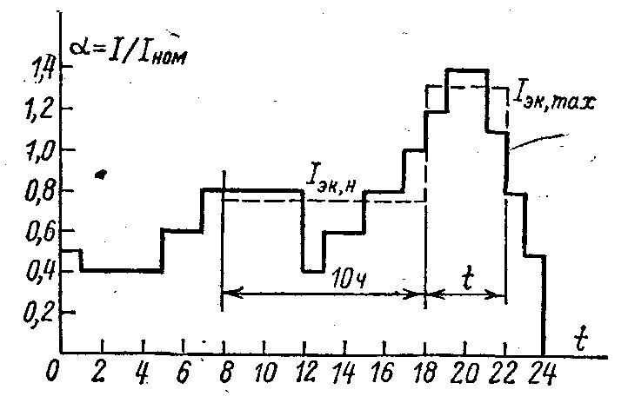Bunday o‘tayuklanishlanish chulg‘amlarning juda qizishiga olib kelishi mumkin, shu sababli transformatorni sovitishni kuchaytirish uchun tegishli tadbirlar ko‘rish (bakiga suv quyib turish, zaxira sovitgichlar, puflash, havo haydash ventilyatorlari va h.k. larni ishga tushirish) talab etiladi.

3.5-rasm. Transformator yuklanishinig sutkali bo‘yicha ikki pog‘onali grafigi

Transformatorlarning tizimli o‘tayuklanishlanishi ularning sutka davomida notekis yuklanishidan kelib chiqadi. 3.5-rasmda sutkali yuklanish grafigi keltirilgan bo‘lib, undan ko‘rinishicha transformator tungi, ertalabki va kunduzgi soatlarda etarli yuklanishlanmagan, kechkurung‘i maksimum vaqtida (18 dan to 22 soatgacha) o‘tayuklanishlangan bo‘ladi. Yuklanish etarli bo‘lmasa, izolyasiyaning eskirishi kam bo‘lib, o‘ta yuklanishdan ancha ortadi. Ruxsat etiladigan tizimli yuklanish chulg‘amning eng qizigan nuqtasining harorati +980C dan oshmagandagi maksimal yuklanish va undan oldingi to‘liqsiz yuklanish vaqtida izolyasiyaning eskirishi transformatorning o‘zgarmas nominal yuklanishda ishlayotgan eskirishi bilan bir xil degan shartdan aniqlanadi.

Ruxsat etiladigan tizimli o‘tayuklanish boshlang‘ich yuklanish *k1*, o‘tayuklanish davomiyligi *t*, sovitish tizimi, transformator quvvati va atrof-muhit haroratiga bog‘liq bo‘ladi.

Sanab o‘tilgan hamma faktorlarni hisobga olib, yuklanish qobiliyati grafiklari tuzilgan, ulardan ruxsat etilgan tizimli o‘tayuklanishni aniqlash mumkin.

Yuklanishning sutkali o‘zgarishi hisobiga yuz beradigan yuqorida aytilgan tizimli o‘tayuklanishdan tashqari, yuklanishning mavsumiy o‘zgarishi hisobiga o‘tayuklaishlanishga ruxsat etiladi; agar yozdagi yuklanish tipaviy grafigining maksimumi transformatorning nominal quvvatidan kichik bo‘lsa, u holda yozda to‘la yuklanmaganlikning har bir foizi hisobiga qish oylarida qo‘shimcha 1% ga o‘tayuklanishlashga ruxsat etiladi, lekin bu 15% dan oshmasligi kerak.

Umumiy yuklanish nominalning 150% dan oshmasligi lozim.

Transformatorning majburiy sovitish tizimi ishlamay qolsa, yuklanish pasaytirilishi lozim.